Pilot verisi üzerinde varyans ve güvenilirlik analizleri
NOROM ters sarkaç çalışması · ara rapor
Elif Arabacı
2 Eylül 2026
Bu raporun statüsü
Burada anlatılan analizler keşif niteliğindedir. Hiçbiri pilotun noise seviyesi kararına girmemiştir; o karar NB06'da verilmiş ve ayrıca raporlanmıştır (Pilot_Sonuc_Ozeti.md).
Amaç bir sonuç iddia etmek değil, ana deneyin tasarımı kesinleşmeden önce "elimizdeki ölçüm hangi soruları cevaplayabiliyor" sorusuna sayıyla cevap aramaktı.
Örneklem 12 katılımcıdır. Aşağıdaki bütün sayılar bu örnekleme aittir ve genellenebilirlikleri sınırlıdır. 5. bölümden itibaren yer alan gözlemler özellikle belirsizdir ve doğrulanmaya ihtiyaç duyar.

Özet
Pilot çalışma, görsel gürültünün beş seviyesini karşılaştırdı ve stochastic resonance hipotezinin öngördüğü ters U şeklini bulamadı; bunun yerine gürültü arttıkça düzenli bir performans bozulması gözlendi. Bu rapor o sonucun ardından sorulan bir soruyu ele alıyor: elimizdeki ölçüm, sorduğumuz soruları cevaplayacak hassasiyette mi?
Dört analiz yapıldı. Birincisi, ölçülen değişkenliğin kaynaklarına ayrıştırılması. İkincisi, aynı kişinin verisi ikiye bölündüğünde ölçümün kendini tekrarlayıp tekrarlamadığı. Üçüncüsü, oturum boyunca öğrenmenin bu tabloda ne kadar yer kapladığı. Dördüncüsü, açıklanamayan değişkenliğin denemeler arasında mı yoksa deneme içinde mi olduğu.
Ana gözlem şu: ölçütler kişileri birbirinden çok güvenilir biçimde ayırıyor, ama aynı kişinin koşullarını ayırt etmekte yetersiz kalıyor. Bu, pilotun bulamadığı kişiye özel optimum seviyenin bu deneme sayısıyla ölçülebilir olup olmadığına dair bir şey söylüyor. Ayrıca öğrenmenin, bu veride gürültü manipülasyonundan daha büyük bir değişkenlik kaynağı olduğu görüldü.
Bulguların hiçbiri kesin değildir. Özellikle gürültünün öğrenme hızına etkisine dair 6. bölümdeki gözlem, ölçütün kendi güvenilirliği düşük olduğu için yorumlanmamalıdır; oraya sadece ana deney için önceden yazılabilecek bir hipotez olarak bakılabilir.

1. Arka plan ve sorulan soru
Pilot çalışma 12 katılımcıyla yürütüldü. Her katılımcı beş görsel gürültü koşulunu (gürültüsüz ve σ = 0.02, 0.05, 0.08, 0.25) onar kez, toplam 50 ölçüm denemesinde gördü. Görev, ekrandaki arabayı sağa sola sürerek üstündeki çubuğu dik tutmaktı; fizik parametreleri Ludolph ve arkadaşlarının 2017 çalışmasından alındı.
Hipotez stochastic resonance idi: orta düzeyde gürültünün, zayıf bir sinyalin algılanmasını kolaylaştırarak performansı iyileştirebileceği. Bu mekanizmanın öngörüsü, gürültü ile performans arasında ters U şeklinde bir ilişkidir.
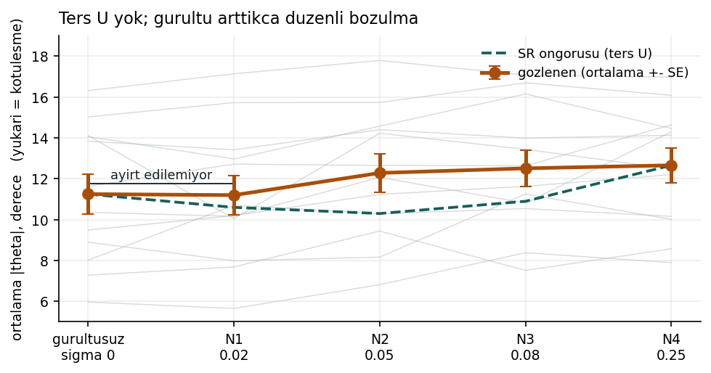
Şekil 1. Beş koşulda ortalama mutlak çubuk açısı (12 katılımcı, ortalama ± standart hata). İnce gri çizgiler tek tek katılımcıları gösteriyor. Kesikli çizgi stochastic resonance hipotezinin öngördüğü şekildir ve veri değildir. Gözlenen örüntü ters U değil, düzenli bozulmadır.
Ters U'nun doğrudan sınavı ortogonal kuadratik kontrasttır. Üç karar metriğinde de sonuç null çıktı (p = 0.62, 0.57, 0.58). Buna karşılık lineer kontrast üçünde de anlamlıydı ve katılımcıların 10 ila 12'sinde aynı yöndeydi. En düşük gürültü seviyesi (N1) ile gürültüsüz koşul birbirinden ayırt edilemedi (üç metrikte de p ≈ 0.90, etki büyüklüğü d_z ≤ 0.20).
Bu raporun konusu o karar değil, ardından kalan soru. Pilotun asıl amaçlarından biri kişiye özel optimum gürültü seviyesini bulmaktı ve belirgin bir fark çıkmadı. Bunun iki farklı açıklaması olabilir: böyle bir optimum yoktur, ya da vardır ama ölçüm onu görecek hassasiyette değildir. Bu ikisi çok farklı sonuçlar doğurur, ve ayırt edilebilirler.

2. Değişkenlik nereden geliyor
İlk adım, ölçülen değişkenliği kaynaklarına ayırmaktı. Katılımcı × koşul tablosunda (12 × 5 = 60 hücre) toplam kareler toplamı üç bileşene ayrılabilir: kişiler arası fark, koşullar arası fark, ve geri kalan. Ek olarak ICC (intraclass correlation) hesaplandı; bu, ölçümün ne kadarının kişinin kalıcı bir özelliği olduğunu ifade eder.
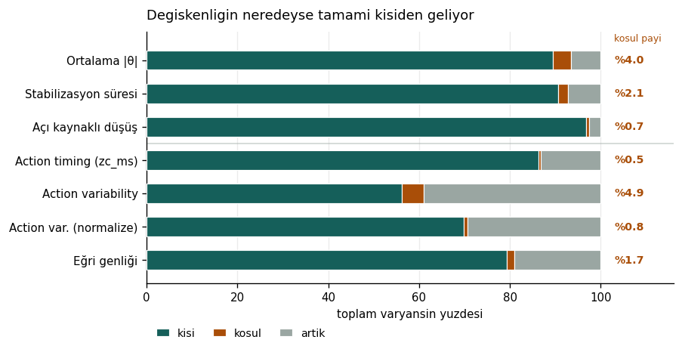
Şekil 2. Yedi ölçütte toplam değişkenliğin kaynakları. Üstteki üç sıra pilotun karar metrikleri, alttaki dördü action timing ile ilgili ölçütlerdir. Koşul payı bütün ölçütlerde küçüktür.
Bütün ölçütlerde değişkenliğin ezici çoğunluğu kişiler arası farktan geliyor. Gürültü koşulunun payı %0.5 ile %4.9 arasında değişiyor.
Ölçüt | kişi | koşul | artık | ICC
Ortalama |θ| | %89.4 | %4.0 | %6.6 | 0.91
Stabilizasyon süresi | %90.7 | %2.1 | %7.2 | 0.91
Açı kaynaklı düşüş | %96.8 | %0.7 | %2.5 | 0.97
Action timing | %86.3 | %0.5 | %13.2 | 0.83

Bunun iki okuması var. Birincisi, within-subject tasarımın bu çalışmada zorunlu olduğu. Kişi farkı devre dışı bırakılmasaydı, %4 civarındaki bir koşul etkisi %89'luk kişi farkının altında görünmezdi. İkincisi, ölçümün kendisinin sağlam olduğu: ICC değerleri 0.83 ile 0.97 arasında, yani aynı kişi tekrar ölçülse benzer sonuç beklenir. Dolayısıyla pilotun null bulgusu "ölçüm kötüydü" ile açıklanamaz.
Bu ayrıştırma NB04'te farklı bir yoldan fark edilmiş bir gözlemi de sayıya döküyor: action timing ölçütünde koşullar arası yayılım 15 ms iken kişiler arası yayılım 269 ms idi. Tablodaki %0.5 ile %86.3 aynı olgunun ifadesidir.
Bir yan sağlama
Aynı kareler toplamından repeated-measures ANOVA'nın F testi de doğrudan çıkıyor. Üç karar metriğinde parametrik ve non-parametrik testler aynı sonucu veriyor (F(4,44) = 6.71 / 3.18 / 3.16; p = 0.0003 / 0.022 / 0.023). Kişi içi artıkların normalliği ilk iki metrikte reddedilmiyor (Shapiro p = 0.99 ve 0.15), üçüncüsünde reddediliyor (p = 0.0009); üçüncüsü bir sayım değişkeni olduğu için bu beklenen bir durumdur. Sonuç test ailesi seçimine bağlı değildir.

3. Ölçüm kişinin koşullarını ayırt edebiliyor mu
Bir önceki bölüm ölçümün kişileri güvenilir ayırdığını gösterdi. Ama pilotun asıl sorusu farklıydı: bir kişinin hangi gürültü seviyesinde en iyi olduğunu söyleyebiliyor muyuz?
Bunu ölçmenin standart yolu aynı kişiyi iki kez test etmektir, ama elimizde tek oturum var. Onun yerine her katılımcının her koşuldaki 10 denemesi rastgele 5 ve 5 olarak ikiye bölündü; böylece aynı kişinin iki bağımsız ölçümü elde edildi. İşlem 200 farklı rastgele bölünmeyle tekrarlandı. Sonra iki yarıya iki ayrı soru soruldu: kişinin genel seviyesi iki yarıda tutuyor mu, ve kişinin koşul sıralaması iki yarıda tutuyor mu?
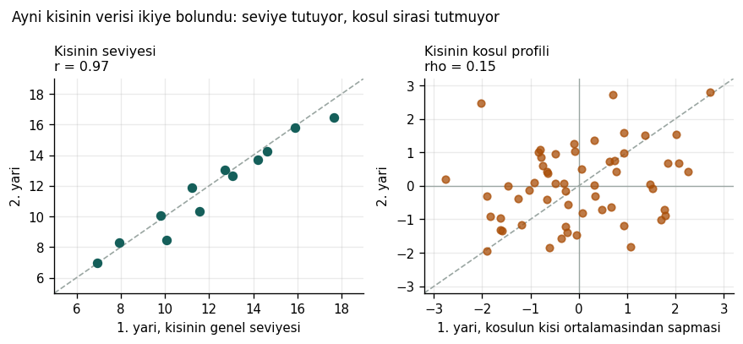
Şekil 3. Aynı katılımcıların aynı verisi ikiye bölündü. Solda her kişinin genel performans seviyesi, sağda her kişinin koşullara göre profilinin kendi ortalamasından sapması. Soldaki neredeyse mükemmel bir doğru, sağdaki dağınık bir buluttur.
Ölçüt | kişinin seviyesi | kişinin koşul sırası | aynı "en iyi"
Ortalama |θ| | r = 0.97 | rho = 0.15 | %29
Stabilizasyon süresi | r = 0.97 | rho = 0.04 | %19
Açı kaynaklı düşüş | r = 0.99 | rho = −0.02 | %35

Beş koşul olduğu için tamamen şansa bağlı bir eşleşmede aynı koşulun iki yarıda da "en iyi" çıkma oranı %20 beklenir. Gözlenen oranlar bu değerin yakınında kalıyor.
Yani ölçüm bir işte çok başarılı, başka bir işte değil. Kişileri birbirinden ayırırken güvenilirliği çok yüksek; aynı kişinin koşullarını ayırırken güvenilirliği düşük. Bunun sebebi bir önceki bölümdeki tabloda görünüyor: koşul payı ile artık payı karşılaştırıldığında artık daha büyük (ortalama |θ| için %4.0'a karşı %6.6). Bir kişinin koşul sıralamasını belirleyen şey, koşul etkisinden çok ölçüm oynamasıdır.
Spearman-Brown formülüyle bu güvenilirliğin deneme sayısıyla nasıl değişeceği kestirilebilir. Kabaca kabul edilen rho ≥ 0.7 eşiğine ulaşmak için koşul başına yaklaşık 80 deneme gerekiyor; şu anki tasarımda 10 var. Bu bir kestirimdir, garanti değil, ama büyüklük mertebesini gösterir.
Bu bölümün söylediği ve söylemediği
Söylediği: bu tasarımda kişiye özel optimum gürültü seviyesi güvenilir biçimde ölçülemiyor. Pilotta kişisel en iyilerin 6 no_noise, 5 N1, 1 N2 diye dağılması bu tabloyla tutarlıdır.
Söylemediği: böyle bir optimumun var olmadığı. Bu veri o soruyu cevaplayacak durumda değil.

4. Öğrenmenin payı
Bir önceki bölümde "artık" diye tek parça sayılan bileşen aslında homojen değil. Katılımcılar oturum boyunca gelişiyorsa, bu rastgele bir oynama değil sistematik bir değişimdir ve ayrı tutulması gerekir.
Bunu görmek için analiz düzeyini değiştirmek gerekti. Katılımcı × koşul hücre ortalamalarında öğrenme neredeyse görünmez, çünkü koşullar deneme sırasına dengeli dağıtılmıştır (her koşulun ortalama sıra numarası 24.6 ile 26.5 arasında) ve on denemenin ortalaması alınınca trend siliniyor. Deneme düzeyinde ise görünür hale geliyor.
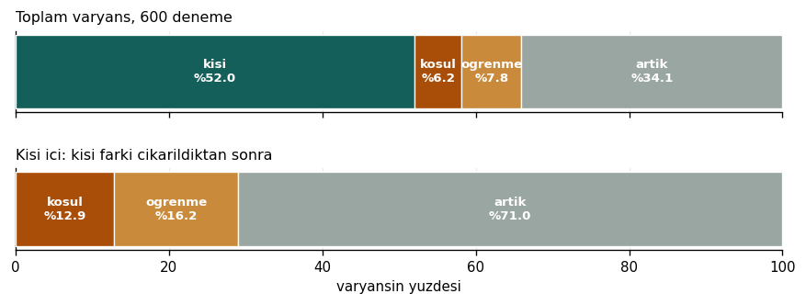
Şekil 4. Deneme düzeyinde dört bileşenli ayrıştırma (600 ölçüm denemesi). Öğrenme, koşuldan önce değil sonra çıkarılmıştır; yani koşula ait olan hiçbir şey öğrenme hanesine yazılmamıştır.
Bu veride öğrenme toplam değişkenliğin %7.8'ini, gürültü koşulu ise %6.2'sini açıklıyor. Kişi farkı çıkarıldığında da sıra değişmiyor: öğrenme %16.2, koşul %12.9. Yani oturum boyunca gelişme, gürültü manipülasyonundan daha büyük bir etki olarak görünüyor.
Öğrenmenin kendisi de ölçüldü. Ortalama eğim deneme başına −0.047 derece, yani 50 deneme boyunca yaklaşık −2.3 derece iyileşme; 12 katılımcının 11'inde iyileşme yönünde (Wilcoxon p = 0.016). Karşılaştırma için, gürültünün gürültüsüzden N4'e etkisi +1.4 derecedir.
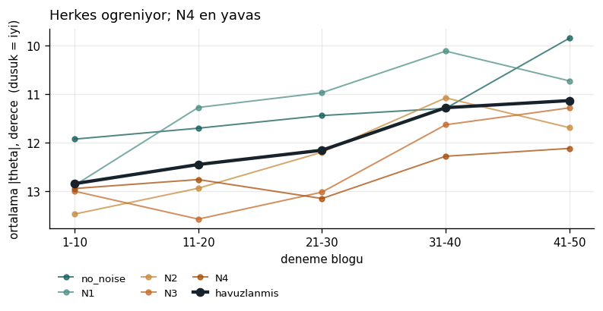
Şekil 5. Onar denemelik bloklarda ortalama mutlak açı. Kalın siyah çizgi bütün koşullar havuzlanmış hali, ince renkli çizgiler koşul başınadır. Y ekseni ters çevrilmiştir, yani yukarı doğru hareket iyileşmedir.
Bu bulgunun iki sonucu var. Birincisi, koşulların deneme sırasına dengeli dağıtılmış olması bu çalışmada kritikti; öğrenme koşuldan büyük olduğu için, bir koşul sistematik olarak oturumun sonuna denk gelseydi öğrenmeyi koşul etkisi sanma riski gerçekti. NB01 bu dengeyi doğrulamıştır. İkincisi, öğrenmenin bu görevde 50 denemede ölçülebilir olduğu; ana deney öğrenmeye bakacağı için bu bilgi işe yarayabilir.
Bir sınır da doğuruyor: katılımcılar oturum boyunca gelişmeye devam ediyordu, kimse bir platoya ulaşmadı. Dolayısıyla pilot, sabit bir performans seviyesini değil, öğrenmenin ortasındaki bir performansı ölçmüş oluyor. Bu, Schmidt ve Bjork'ün 1992'de vurguladığı performans-öğrenme ayrımı açısından akılda tutulmalıdır.
Öğrenmenin çıkarılması, 3. bölümdeki güvenilirlik tablosunu bir miktar iyileştiriyor: koşul sıralamasının güvenilirliği rho = 0.15'ten 0.22'ye çıkıyor. Gerçek bir iyileşme, ama sonucu değiştirecek büyüklükte değil.

5. Gürültü öğrenme hızını değiştiriyor mu
Bu bölüm belirsizdir
Aşağıdaki gözlem istatistiksel olarak anlamlı değildir ve ölçütün kendi güvenilirliği düşüktür. Bir bulgu olarak değil, ana deney öncesinde yazılabilecek bir hipotez olarak okunmalıdır. Bu konuda kesin bir şey söylemek için bu veri yeterli değildir; araştırılması gerekir.
Pilot anlık performansı ölçmek için tasarlandı, ama her katılımcının her koşulda on denemesi var ve bu denemeler oturuma yayılmış durumda. Dolayısıyla her kişi-koşul hücresi için bir öğrenme eğimi hesaplanabiliyor. Bu, ana deneyin soracağı sorunun bu veriyle sorulabilen en yakın hali.
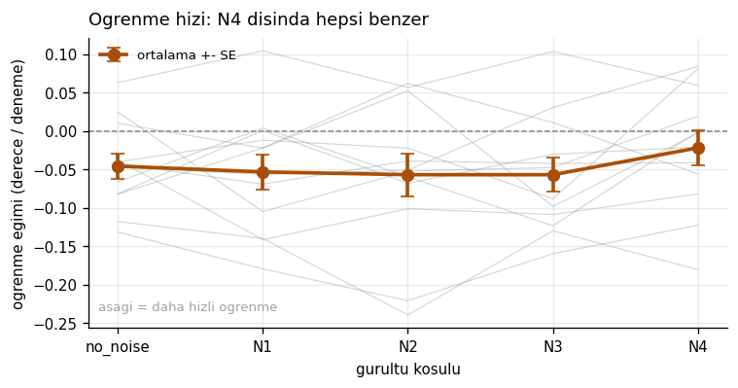
Şekil 6. Koşul başına öğrenme eğimi. İnce gri çizgiler tek tek katılımcılar. Aşağı doğru olmak daha hızlı öğrenme anlamına gelir. Hata çubukları standart hatadır.
Koşul | ortalama eğim (derece/deneme)
gürültüsüz | −0.046
N1 | −0.053
N2 | −0.057
N3 | −0.057
N4 | −0.022

Testlerin hepsi null: Friedman p = 0.49, lineer kontrast p = 0.38, kuadratik kontrast p = 0.13. Yani bu veriyle koşullar arasında öğrenme hızı farkı gösterilemiyor.
Bu null'ın kendisi de yorumlanabilir değil, çünkü ölçütün güvenilirliği düşük. Aynı yöntemle ölçüldüğünde, on denemeden çıkan bir eğimin aynı hücrenin iki yarısı arasındaki korelasyonu r = 0.22. Karşılaştırma için, kişinin genel seviyesi için bu değer 0.97 idi. Ölçüt bu kadar oynakken gerçek bir etki olsa bile görülemezdi.
Kaydedilmesinde fayda olabilecek tek şey yönün kendisi: orta seviyeler gürültüsüzden bir miktar daha hızlı, en yüksek seviye belirgin biçimde daha yavaş görünüyor, ve üç testten en küçük p değerini kuadratik kontrast veriyor. Bu, stochastic resonance öngörüsünün performans yerine öğrenme boyutundaki karşılığı olurdu. Ancak bunu bir sonuç olarak sunmak yanlış olur; ana deneyde önceden tanımlanmış bir hipotez olarak test edilmesi gerekir.
Öğrenme hızının kendisi de büyük ölçüde kişisel bir özellik olarak görünüyor: eğimlerin değişkenliğinin %69.4'ü kişiler arası farktan, %2.9'u koşuldan geliyor.

6. Açıklanamayan değişkenlik nerede
Son olarak, artık bileşeninin nerede oluştuğuna bakıldı: denemeler arasında mı, yoksa tek bir denemenin içinde mi?
Bu soruyu episode (düşüşten düşüşe geçen parça) birimiyle sormak ilk akla gelen yol, ama episode sayısı düşüş sayısının doğrudan bir fonksiyonu olduğu için (aralarındaki korelasyon 0.98) bu birim performansa bağlıdır; kötü giden bir deneme çok, iyi giden bir deneme tek birim katkı verir. Kontrol edildiğinde bu yanlılığın sonucu değiştirmediği görüldü, ama yine de performanstan bağımsız bir birim tercih edildi: her denemede tam olarak 1200 aktif örnek bulunduğu için, her deneme dört eşit beş saniyelik pencereye bölündü.
Bileşen | pay
kişi | %26.0
koşul | %3.1
öğrenme | %3.9
denemeler arası | %17.0
deneme içi | %50.1

Bu ayrıştırma bir sağlama da içeriyor: deneme içi kısım atılıp kalan yüzdeye normalize edildiğinde, 4. bölümdeki dört bileşenli tabloyla birebir aynı sayılar çıkıyor. İki analiz birbirini doğruluyor.
Buradan bir tasarım sorusu cevaplanabiliyor gibi görünüyor: denemeleri uzatmak mı, yoksa sayılarını artırmak mı daha çok işe yarar? Bir hücre ölçümünün hatası kabaca deneme sayısına ve deneme başına pencere sayısına bağlıdır. Denemeler arası oynama yalnızca deneme sayısıyla azalırken, deneme içi oynama her ikisiyle azalır.
Tasarım | göreli hata
şu anki: 10 deneme × 20 sn | 1.00
10 deneme × 40 sn | 0.90
10 deneme × 80 sn | 0.85
20 deneme × 20 sn | 0.50
40 deneme × 20 sn | 0.25

Bu kestirime göre denemeleri uzatmanın etkisi sınırlı kalıyor; sonsuz uzun bir deneme bile hatayı ancak 0.80 katına indirebilirdi. Deneme sayısını artırmak ise doğrudan orantılı bir kazanç sağlıyor. Bu, 3. bölümdeki Spearman-Brown kestirimiyle aynı yöne işaret ediyor. Yine de bu bir modele dayalı kestirimdir ve doğrulanması gerekir.

7. Literatürle ilişkisi
Stochastic resonance
Treviño ve arkadaşlarının 2016 çalışması, dinamik görsel gürültünün eşik altı bir görsel hareket sinyalinin ayırt edilmesini iyileştirdiğini ve bu ilişkinin ters U şeklinde olduğunu gösterdi. Bu mekanizmanın çalışması için sinyalin algı eşiğinin altında olması gerekir; o çalışmada sinyal kasıtlı olarak zayıflatılmıştı. Cart-pole görevinde çubuk yüksek kontrastlı ve büyüktür, yani eşiğin üzerindedir. Bu ön koşulun bizim görevimizde sağlanıp sağlanmadığı açık bir sorudur ve pilotun null bulgusuyla birlikte değerlendirilmelidir.
Insperger ve Milton'ın 2014 çalışması alternatif bir öngörü sunuyor: duyusal belirsizlik arttıkça kontrol eden kişinin etkin bir "dead zone" geliştirdiği, yani küçük sapmaları algılamayıp düzeltmelerinin seyrekleştiği. Bu model ters U değil, monoton bozulma öngörür. Pilotta gözlenen örüntü bu öngörüyle uyumlu görünüyor, ancak bu bir uyum gözlemidir; mekanizma bu veriyle test edilmemiştir.
Performans ile öğrenmenin ayrılması
Schmidt ve Bjork 1992'de, antrenman sırasındaki performans ile kalıcı öğrenmenin düzenli olarak ayrıştığını ve antrenmanı zorlaştıran manipülasyonların o sırada performansı kötüleştirirken sonradan ölçülen öğrenmeyi iyileştirebildiğini gösterdi. Ludolph ve arkadaşlarının 2017'deki bulgusu bu görevdeki somut örneğidir: yerçekimi kademeli artan grup, sabit zor yerçekimiyle çalışan gruptan daha iyi öğrenmiştir.
Bu ayrım pilotun sonuçlarının nasıl okunacağını etkiliyor. Pilot anlık performansı ölçtü ve gürültünün onu bozduğunu buldu. Bu bulgu tek başına gürültünün öğrenmeyi de bozacağı anlamına gelmez. 4. bölümde görüldüğü gibi katılımcılar oturum boyunca hâlâ gelişiyorlardı, yani ölçülen şey bir plato değildi.
Motor variability ve öğrenme
Wu ve arkadaşları 2014'te, görevle ilgili boyuttaki denemeler arası değişkenliğin bireyler arasında öğrenme hızını öngördüğünü bildirdi. Bu, gürültünün öğrenmeye yardım edebileceği yönündeki mekanizma zincirinin dayanağıdır.
Ancak bu ilişki tartışmalıdır. He ve arkadaşları 2016'da beş yayından 132 katılımcılık bir meta-analizde başlangıç değişkenliği ile öğrenme hızı arasında korelasyon bulamadı ve ilişkinin işaretinin değişkenliğin kaynağına bağlı olduğunu savundu. Cardis ve arkadaşları 2018'de ise değişkenliği deneysel olarak artırdıklarında öğrenmenin bozulduğunu buldular.
Bu raporun 2. ve 3. bölümündeki bulgular bu tartışmayla dolaylı olarak ilişkilendirilebilir. Bireyler arası korelasyona dayanan çalışmalarda, kişi başına ölçümün güvenilirliği sonucun üst sınırını belirler. Bizim verimizde kişi düzeyi güvenilirlik yüksek (r = 0.97) ama kişi içi koşul ayrımı düşük (rho = 0.15) çıktı. Bu tür bir ayrışmanın literatürdeki tutarsızlıklara ne kadar katkı verdiği bu veriyle söylenemez; sadece güvenilirliğin ayrıca raporlanmasının faydalı olabileceğine işaret eder.
Görev literatürü
Park ve arkadaşlarının 2025 çalışması, görsel ters sarkaç görevinde yaş farkının ortalama performansta değil yalnızca başarısız kurtarma denemelerinde belirginleştiğini bildirdi. Bu, koşul farklarının nerede aranacağına dair bir ipucu sayılabilir ve bu raporda incelenmemiştir.

8. Sınırlar
· Örneklem 12 katılımcıdır. Bütün etki büyüklüğü ve güvenilirlik kestirimleri bu örnekleme aittir ve geniş belirsizlik aralıkları taşır.
· Analizlerin tamamı keşif niteliğindedir. Hiçbiri önceden tanımlanmış bir hipoteze dayanmıyor, dolayısıyla p değerleri bu bağlamda okunmalıdır.
· Raporun büyük kısmı tek bir ölçüt (ortalama mutlak açı) üzerinden yürütülmüştür. Diğer iki karar metriği 2. ve 3. bölümde yer alıyor, sonraki bölümlerde yer almıyor.
· Öğrenme, kişi içi lineer bir trend olarak modellenmiştir. Öğrenme eğrileri genellikle lineer değildir; farklı bir model farklı paylar verebilir.
· 5. bölümdeki öğrenme hızı gözlemi hem null hem de düşük güvenilirlikli bir ölçüte dayanıyor. Herhangi bir yönde yorumlanmamalıdır.
· 6. bölümdeki tasarım kestirimi bir varyans modeline dayanıyor ve doğrulanmamıştır.
· Pilotun bilinen bir kısıtı burada da geçerlidir: rastgelelik tohumu sabitlendiği için bütün katılımcılar aynı koşul sırasını ve aynı başlangıç açısı dizisini almıştır. Bu kısıtın karar üzerindeki etkisi NB01'de ölçülmüş ve küçük bulunmuştur, ama akılda tutulmalıdır.

9. Açık kalanlar ve olası sonraki adımlar
Aşağıdakiler öneri değil, tartışılmak üzere not edilmiş maddelerdir.
· Kişiye özel optimum seviye aranacaksa, koşul başına deneme sayısının ne olması gerektiği hesaplanmalı. Bu rapordaki kestirim (yaklaşık 80) doğrulanmaya muhtaçtır.
· Ana deneyde öğrenme ölçülecekse, öğrenme hızının güvenilir kestirimi için gereken deneme sayısı ayrıca düşünülmeli; bu rapordaki r = 0.22 değeri mevcut tasarımın bu iş için yetersiz olabileceğine işaret ediyor.
· Gürültünün öğrenme hızına etkisi, ana deneyden önce tanımlanmış bir hipotez olarak yazılabilir. Yönü bu raporun 5. bölümünde kayıtlıdır.
· Episode sürelerinin analizi henüz yapılmamıştır. Ludolph'un süre ölçütünün bu tasarıma doğru aktarımı sağ sansürü ele alan bir survival analizi gerektirir; 1.756 ölçüm episode'unun 600'ü sansürlüdür.
· Park'ın bulgusu doğrultusunda, koşul farkının ortalama performansta değil kurtarma başarısızlıklarında aranması denenebilir.
· Bu rapordaki analizler tek bir ölçütle sınırlıdır; diğer metriklerde tekrarlanması sonuçların ne kadar sağlam olduğunu gösterir.

Kaynaklar
Cardis, M., Casadio, M. & Ranganathan, R. (2018). High variability impairs motor learning regardless of whether it affects task performance. Journal of Neurophysiology, 119(4), 1330-1336.
He, K., Liang, Y., Abdollahi, F., Fisher Bittmann, M., Kording, K. & Wei, K. (2016). The statistical determinants of the speed of motor learning. PLoS Computational Biology, 12(9), e1005023.
Insperger, T. & Milton, J. (2014). Sensory uncertainty and stick balancing at the fingertip. Biological Cybernetics, 108(1).
Ludolph, N., Giese, M. A. & Ilg, W. (2017). Interacting learning processes during skill acquisition: learning to control with gradually changing system dynamics. Scientific Reports, 7, 13191.
Park et al. (2025). In a visual inverted pendulum balancing task, avoiding impending falls gets harder as we age. Experimental Brain Research, 243, 44.
Schmidt, R. A. & Bjork, R. A. (1992). New conceptualizations of practice: Common principles in three paradigms suggest new concepts for training. Psychological Science, 3(4), 207-217.
Treviño, M. et al. (2016). Noise improves visual motion discrimination via a stochastic resonance-like phenomenon. Frontiers in Human Neuroscience, 10, 572.
Wu, H. G., Miyamoto, Y. R., Gonzalez Castro, L. N., Ölveczky, B. P. & Smith, M. A. (2014). Temporal structure of motor variability is dynamically regulated and predicts motor learning ability. Nature Neuroscience, 17(2), 312-321.

Analiz kodu: Data Analysis/Notebooks/92_varyans_ayrisimi.ipynb ve 93_ogrenme_ve_varyans.ipynb. Kaynakların tamamı ve her birinin bu çalışma açısından anlamı: Literature/Kaynak_Kaydi.docx.

